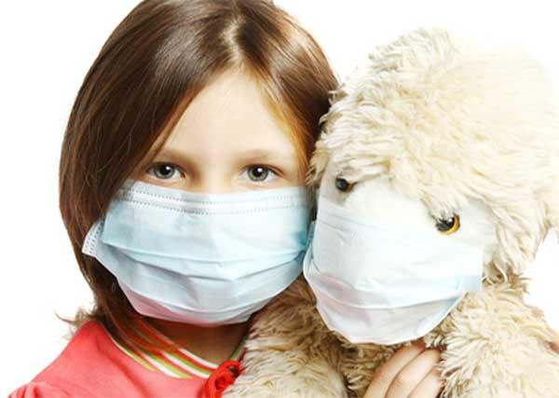
Как предотвратить ОРВИ и грипп
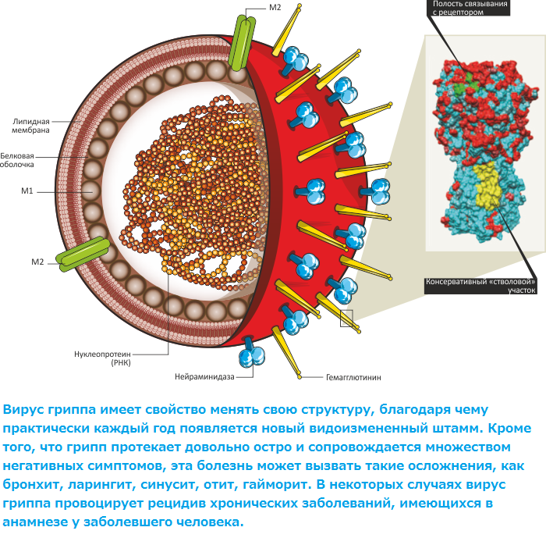
Схема строения вируса гриппа
Несмотря на современное развитие медицины и фармакологии, на сегодняшний день грипп и ОРВИ остаются довольно актуальной проблемой, занимающей в структуре инфекционных патологий более 94%. Гриппом и простудой болеют жители всех стран на Земле, в период пандемий и эпидемий число заболевших превышает 16% от всех жителей Земного шара.

ГРИПП -
ПАМЯТКА ДЛЯ РОДИТЕЛЕЙ
Грипп, вызываемый постоянно изменяющимся вирусом, протекает как респираторное заболевание, передается от человека к человеку преимущественно воздушно-капельным путем, а также через руки, которыми мы прикрываем нос и рот вовремя чихания и кашля.
Большинство людей в мире, инфицированных этим вирусом, переболевают в лёгкой и средне-тяжелой форме, однако были отмечены и тяжелые случаи заболевания с летальным исходом.
Каковы симптомы заболевания?
Симптомы гриппа: повышенная температура, кашель, боль в горле, ломота в теле, головная боль, озноб и усталость, изредка - рвота и понос.
Особенности течения гриппа
У взрослых болезнь, как правило, начинается внезапно с резкого повышения температуры, головной боли, мышечных и суставных болей.
У детей грипп протекает по-разному: одни становятся вялыми, много спят, другие - беспокойными, раздражительными, температура повышается до 37 - 38 градусов, отмечается затрудненное дыхание.
У детей до 5 лет вероятность развития тяжелого заболевания, в том числе пневмонии, выше, чем у детей старшего возраста.
Существует тенденция развития более тяжелой степени гриппа у детей с хроническими заболеваниями.
Вирус гриппа заразен!
Известно, что больной гриппом может быть заразным, начиная с 1 дня до появления первых симптомов заболевания и до 7 дней после начала заболевания.
Чтобы воспрепятствовать распространению вируса гриппа, необходимо:
- Сделать прививку против гриппа, так как вакцина является наиболее эффективным средством профилактики.
- Проводить влажную уборку помещений с применением дезинфицирующих средств.
- Регулярно проветривать помещение.
- Научить детей часто мыть руки с мылом в течение 20 секунд. Родители тоже должны выполнять эту процедуру, что послужит хорошим примером для детей.
- Научить детей кашлять и чихать в салфетку или руку. Родители тоже должны выполнять эту процедуру, что послужит хорошим примером для детей. Научить детей не подходить к больным ближе, чем на полтора - два метра.
- Заболевшие дети должны оставаться дома (не посещать дошкольные и образовательные учреждения).
- Воздержаться от посещения мест скопления людей.
Соблюдайте правила борьбы с вирусом гриппа, требуйте выполнения их окружающими. Этим Вы будете содействовать быстрейшей ликвидации вспышки гриппа!
ПОМНИТЕ! Самое эффективное средство против вируса гриппа - это вакцинация!
Только вакцинация поможет избежать тяжелого течения заболевания и летального - исхода.
Сделать прививку против гриппа можно в поликлиниках по месту жительства.
Профилактика ОРВИ и гриппа
Грипп— остров инфекционное заболевание верхних дыхательных путей, легко и быстро передающееся от больного человека здоровому. Единственным источником гриппозной инфекции служит больной человек.
Возбудители гриппа - вирусы (типа А, В, С), мельчайшие микроорганизмы — при кашле, чихания, разговоре с мельчайшими капельками слизи попадают в воздух, оседают на поп, стены и окружающие предметы, поэтому грипп относится к воздушно-капельным инфекциям.
Восприимчивость к гриппу всеобщая, может заболеть любой человек любого возраста, но наиболее тяжелое течение заболевания наблюдается у детей, лиц пожилого возраста, больных, страдающих хроническими заболеваниями (бронхиальная астма, хронический бронхит и др.)
ГРИПП начинается внезапным общим недомоганием, головной болью, ломотой во всем теле, ознобом, повышением температуры до 39-40 градусов, потливостью, возможны головокружения, носовые кровотечения.
Кашель и насморк бывают не всегда. Грипп – только на первый взгляд безобидное заболевание. Он опасен осложнениями, чаще всего такими, как бронхит, пневмония, поражение сердца, почек. Не занимайтесь самолечением, не увлекайтесь антибиотиками: они не защищают от гриппа и не излечивают от него.
Принимайте лекарственные средства только по назначению медицинских работников и выполняйте осе их советы.
ПОМНИТЕ!
Грипп - очень заразное заболевание.
При первых признаках гриппа больного необходимо немедленно уложить и постель и вызвать медицинского работника на дом. Помещение, где находится больной, следует часто проветривать, тщательно убирать, мыть пол и обтирать мебель водой с добавлением дезинфицирующих средств.
При кашле и чихании больной должен закрывать рот и нос платком, а окружающие здоровые люди - носить марлевые маски, которые необходимо менять не реже двух раз вдень.
Больному необходимо выделить отдельное белье, посуду, полотенце. Белье, полотенце, носовые платки, маски после употребления следует кипятить, а затем стирать. Посуду обрабатывать кипятком.
Самое эффективное средство защиты против гриппа это вакцинация.Современные вакцины эффективны, так как изменяются каждый год и защищают от трех типов вируса сразу. Вакцинация не только защищает Вас, но и воспрепятствует распространению гриппа.
Соблюдайте правила борьбы с гриппом, требуйте выполнения их окружающими.
Этим Вы будете содействовать быстрейшей ликвидации вспышки гриппа!

